Ждем вас по адресу:
353620 Краснодарский край
Ст. Старощербиновская
Ул. Советов, 62
Наш сайт: http://muk-mcb.sherbok.ru
Тел. 7-71-24
Часы работы: с 10.00 до 18.00
Выходной день: пятница

Добро пожаловать!!!

Ответственный за выпуск: Жура Л. В.
Составитель: библиограф отдела
обслуживания читателей Ткаченко Н. А.
Компьютерная верстка: Ткаченко Н. А

Муниципальное казенное учреждение культуры
муниципального образования Щербиновский район
«Щербиновская межпоселенческая библиотека»

Рекомендательный список литературы
«Я – поэт, этим и интересен»
( к 130-летию со дня рождения
Владимира Маяковского)
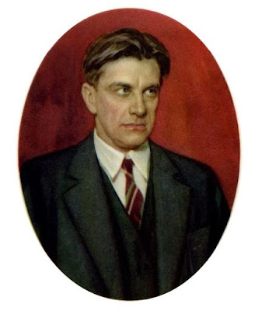

ст. Старощербиновская.
2023 год

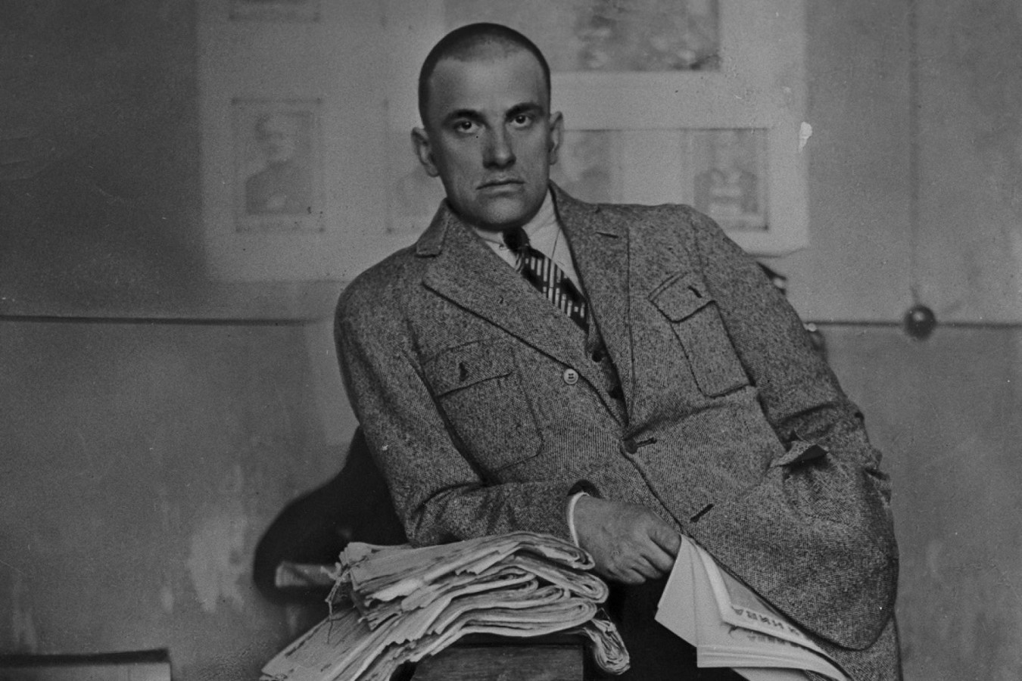

«Маяковский все переживал с гиперболической силой – любовь, ревность, дружбу. Он не любил разговаривать. Он всегда, ни на час не прекращая, сочинял стихи. Вероятно, поэтому так нерастраченно вошли в них его переживания»
Лиля Брик

«Я пытался писать музыку на стихи Маяковского, но это оказалось очень трудным, как-то не получалось. Должен сказать, что переложить стихи Маяковского на музыку очень трудно, мне особенно трудно это сделать, так как в моих ушах и сейчас звучит чтение Маяковского и мне бы хотелось, чтобы в музыке нашли себе место интонации Маяковского, читающего свои стихи»
Дмитрий Шостакович

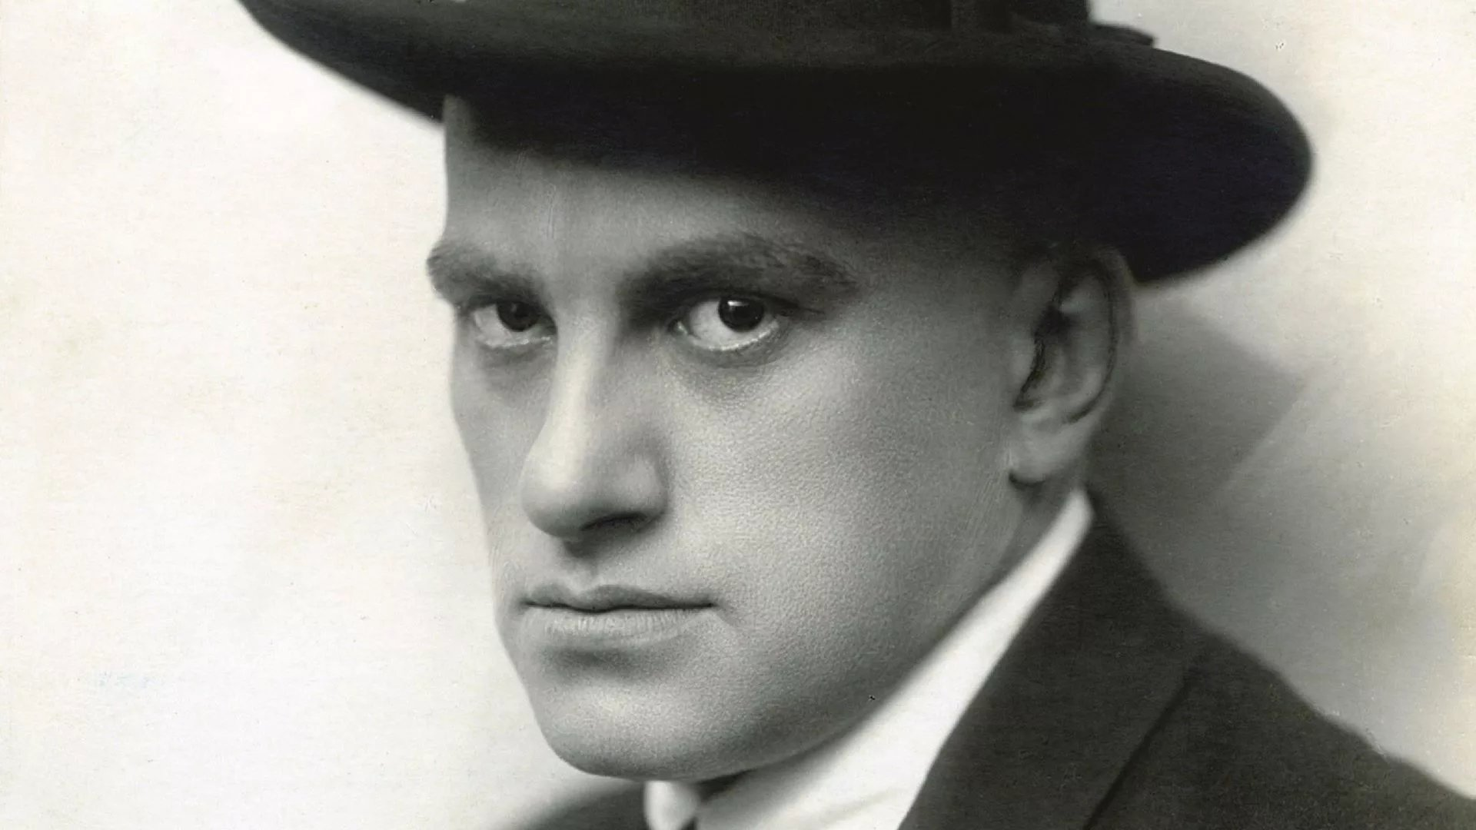

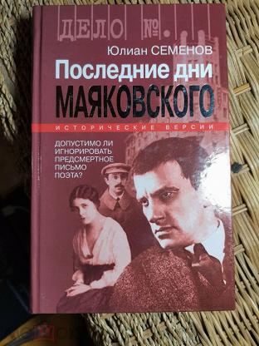
Последние дни Маяковского: исторические версии / Юлиан Семенов. – М.: Молодая гвардия, 2007. - 479[1]с.: ил. – (Дело №...).
В книгу вошла повесть автора, которая служит своеобразной версией о последних днях жизни и гибели Владимира Маяковского.

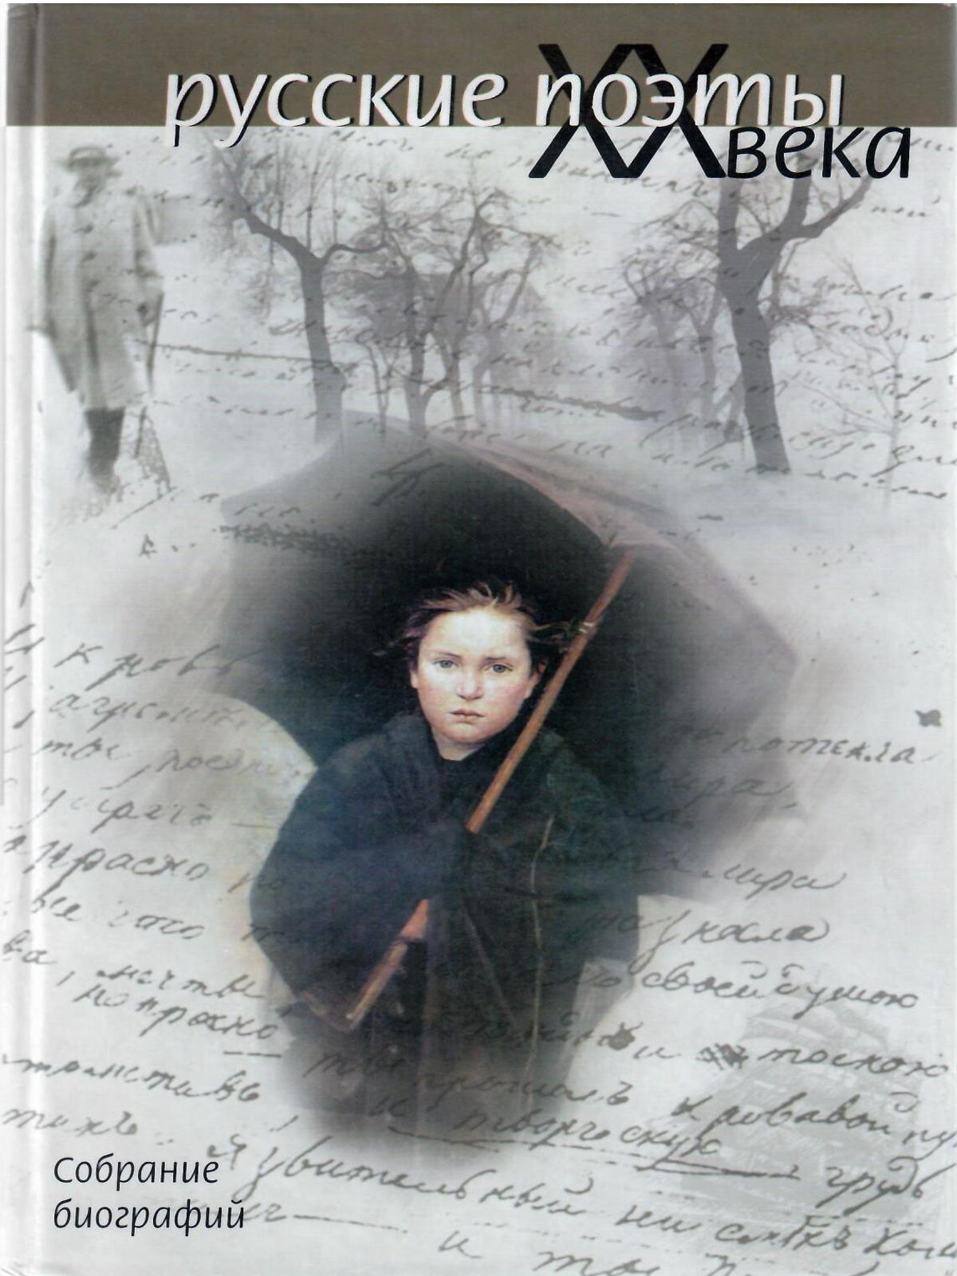
Русские поэты XX века. Собрание биографий/М. Б. Богуславский, М. В. Загидулина, А. А. Иванова и др. – Челябинск: «Аркаим», 2003. – 432 с.
В основу очерков легли как хрестоматийные, так и малоизвестные факты из жизни русских стихотворцев, автобиографии, свидетельства современников.

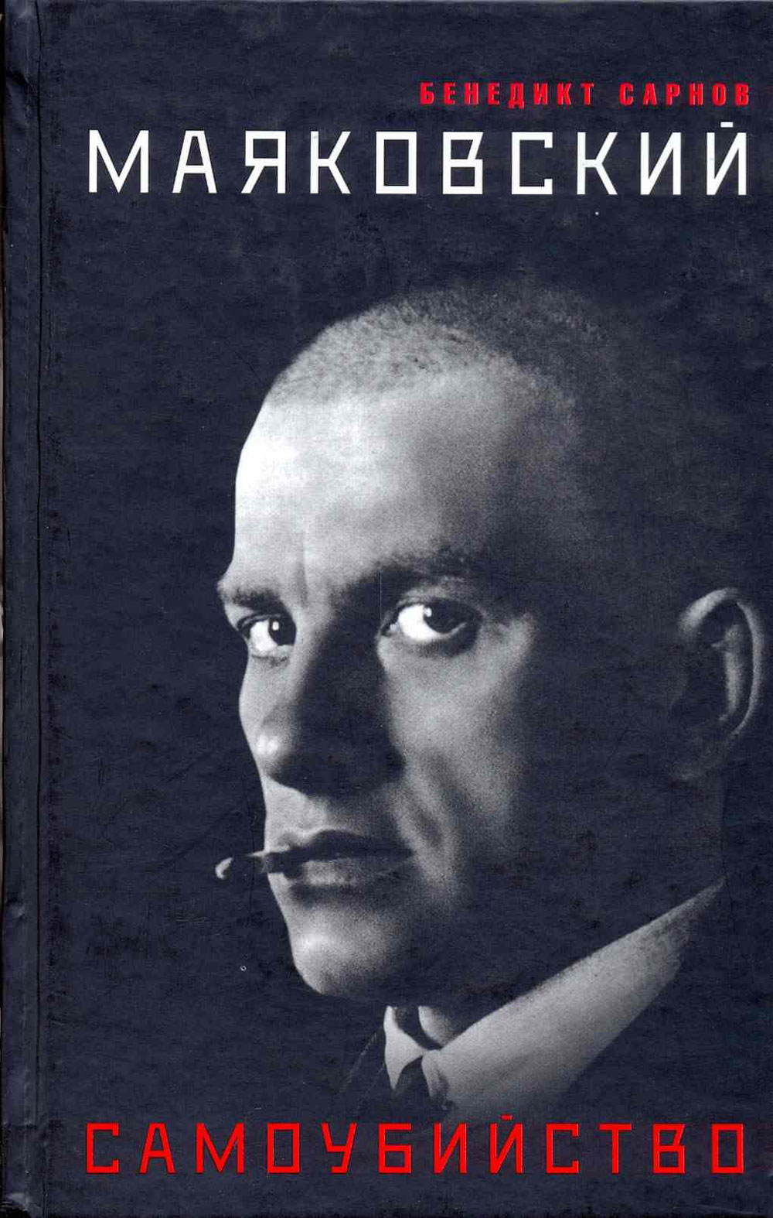

Сарнов Б.
Маяковский. Самоубийство / Бенедикт сарнов. – М.: Эксмо, 2006. – 672 с.: ил.
О причинах трагической гибели поэта спорят поныне, и споры эти и сегодня так же горячи, как и в тот роковой день 14 апреля 1930 года. И с бессмертием Маяковского дело обстоит тоже непросто. На какое бессмертие может рассчитывать поэт, сказавший: «Умри, мой стих...»?
Семенов Ю. С.

19 июля 2023 года исполняется 130 лет со дня рождения Владимира Владимировича Маяковского – одного из крупнейших поэтов ХХ века, поэта-новатора, поэта-трибуна, поэта-глашатая и, пожалуй, самого страстного лирика ХХ века.

Поэзия Маяковского — уникальное явление в истории литературы. Он нашел новые темы и формы в стихосложении, создал свою лексику, экспериментируя со словами; вынес поэзию на трибуну, эстраду, митинги, плакаты…

«Маяковский возвращается к нам, как и предрек, с трудом прорывая «громаду лет». Он чувствовал эту плотность веков, прошлых и будущих. Он знал, чего это стоит: раздвинуть эти вековые слои и занять там свое место. Он его занял. Других там нет». (Павел Басинский)

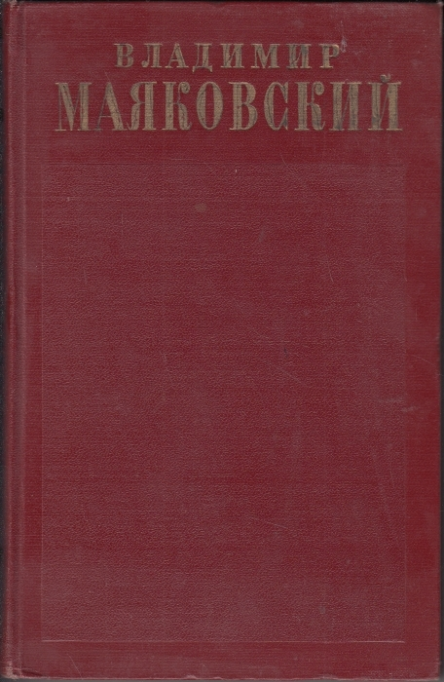
Рекомендательный список литературы:

Маяковский, В.В.
Полное собрание сочинений. Том 5./ В.В. Маяковский. – Москва, 1956. – 479 с.: илл.
В пятый том собрания сочинений В. Маяковского вошли произведения с 1923-1925 гг.

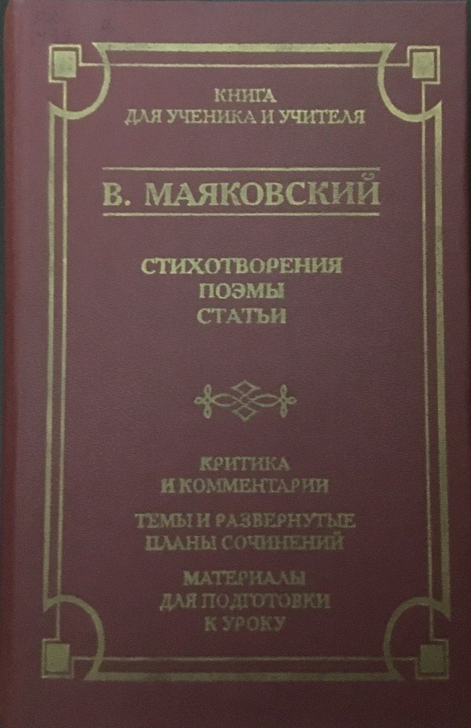
Маяковский В. В.
Стихотворения. Поэмы. Статьи. – М.: Олимп; Издательство АСТ, 1997. – 656 с. – (Школа классики).
В сборник включены лучшие произведения В. В. Маяковского, одного из самых талантливых стихотворцев XX века, поэтика которого оказала воздействие на всю мировую поэзию. В сборник также вошла хроника жизни и творчества поэта.
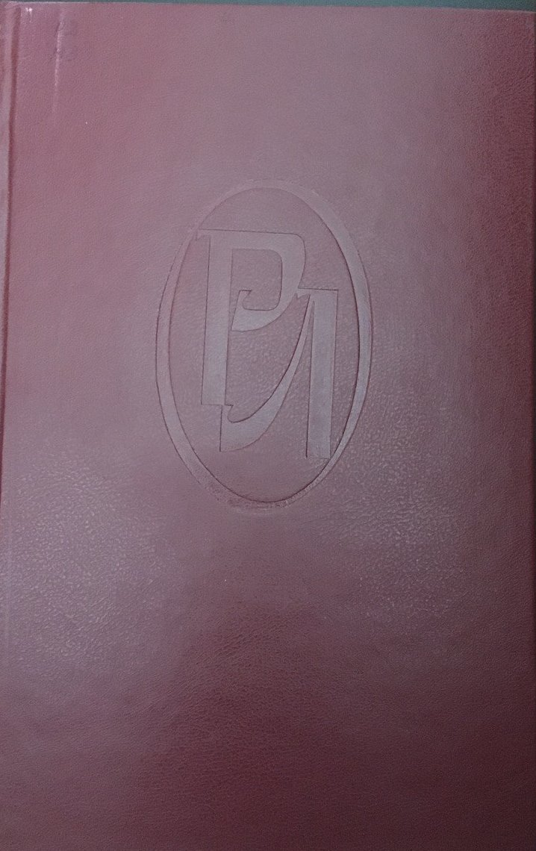
Маяковский В. В.
Должник Вселеной / Состав., вступ. ст. А.М. Ушаков. Худож. Ю. Н. Романов. – М.: панорама, 2000. – 464 с. – (Библиотека «Русская литература. XX век»).
В сборнике «Должник Вселенной» авторы делают попытку показать поэта в разных ракурсах знакомого и незнакомого, агитатора и лирика, трагика и неутомимого шутника, человека бескомпромиссного, романтического и жизнерадостного.
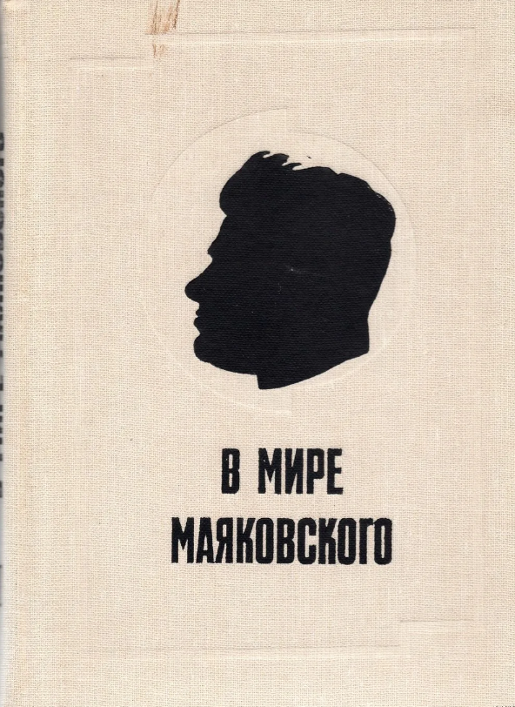
В мире Маяковского/ Сост. А. А. Михайлов, С. С. Лесневский. – М., «Советский писатель», 1984. – 464 с.
Глубокая связь Маяковского с отечественной классической литературой, его эстетика и поэтика, значение традиций Маяковского в советской и мировой поэзии – таковы основные темы и проблемы сборника.
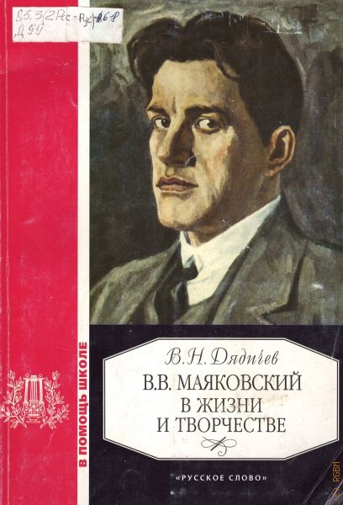
Дядичев В. Н.
В. В. Маяковский в жизни и творчестве: Учебное пособие для школ, гимназий, лицеев и колледжей. – М.: «ТИД «Русское слово – РС», 2002. – 128 с.:фотоил.
Данная книга расширит знания учащихся и поможет им в работе над сочинениями, докладами и другими самостоятельными заданиями

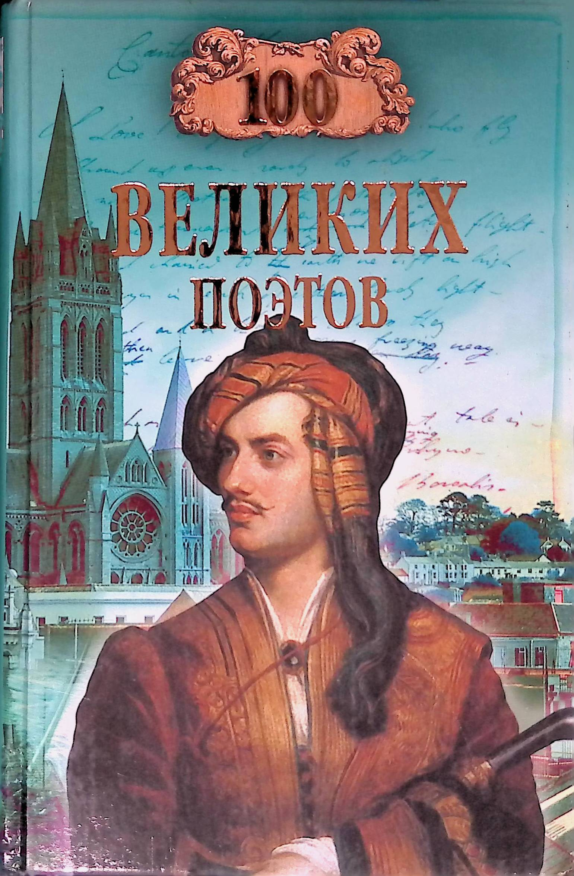
Еремин, В.Н.
Сто великих поэтов/В.Н. Еремин. – М.:Вече, 2010. – 480 с. – (100 великих).
Книга рассказывает о биографиях и исторических событиях, на фоне которых проходила жизнь ста великих поэтов мира всех времен и народов.

Карпов А. С.
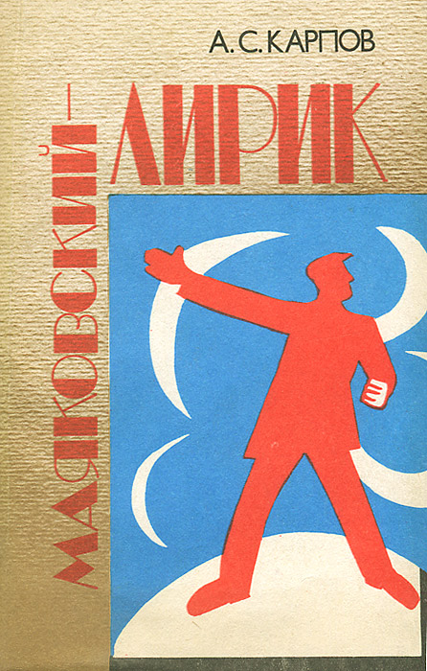
Маяковский-лирик: Кн. для учителя. – М.: Просвещение, 1988. – 143 с.
Лирический герой поэзии В. В. Маяковского занимает главное место в книге. На примере анализа произведений, вошедших в школьную программу, а также анализ идейного, духовного новаторства поэта, показано, почему и сегодня его лирика продолжает активно жить, не теряя силы своего воздействия на читателя

